
Спецификация

IPT-BCADC4G
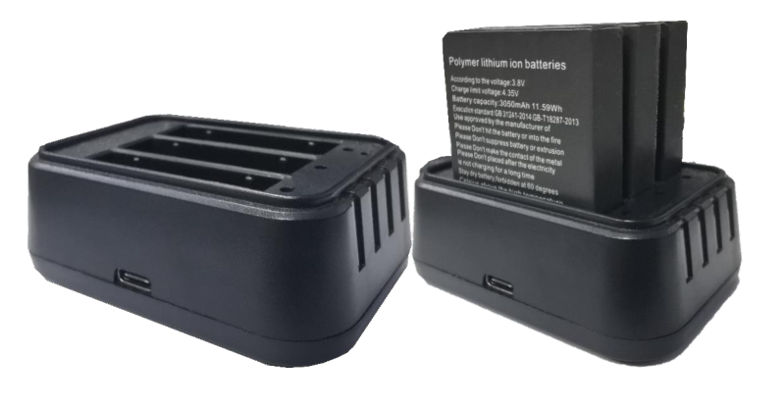
- Одновременная зарядки 3 аккумуляторов
- Автоматическая остановка подзарядки, когда аккумулятор полностью заряжен
- Защита от короткого замыкания
- Светодиодный индикатор зарядки и полной
- Разъем Type-C для подзарядки

Основные функции | Входное питание | 5В3А (макс.)
Основные функции | Выходное питание | 4.35В 600мА*3 (макс.)
Основные функции | Размер | 78*51*38 мм
Основные функции | Вес | 53 гр

